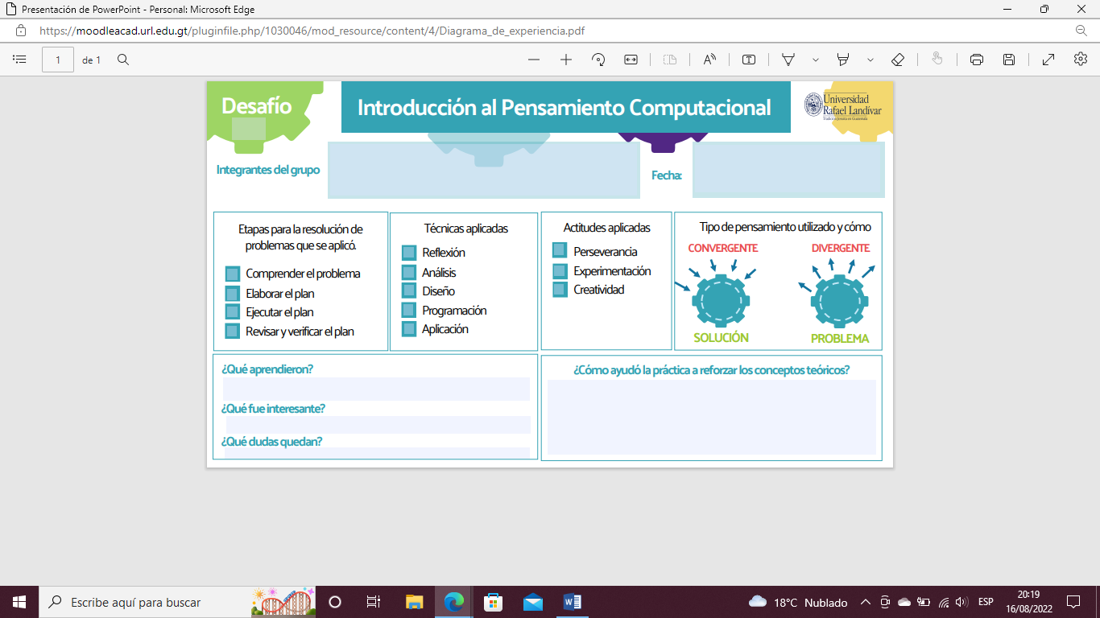

16/08/2022

Sofía Belén López

Al tener el conocimiento necesario y entender bien la teoría es más fácil y ayuda al reforzamiento de la teoría por medio de actividades realizadas en el laboratorio. Al hacer estas prácticas es más fácil entender.

Por el momento ninguna.

Lo interesante fue que quedara mas claro que es una premisa y lo que en si es una premisa.

Aprendí el pensamiento lógico, argumentos deductivos e inductivos.